**Задание-2**

**Проверка человечности**

Создайте динамическую Web-страницу «Проверка человечности», которая пишет вопросы и предоставляет несколько вариантов ответа. После нажатия ответа страница проверяет правильность выбора

**Внешний вид страницы на первом шаге**

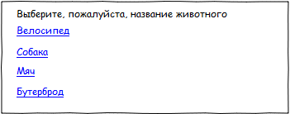

**Внешний вид страницы на втором шаге**

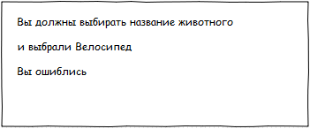

Варианты заданий генерируются случайным образом, но каждое задание имеет только один правильный ответ, который требует понимания прочитанного.

Это точно такое же задание, как и «Задача-8» из темы «Java Server Pages», однако теперь всю информацию о вопросах Вам необходимо хранить в таблице **QUESTIONS** в базе данных, а все ответы для каждого вопроса должны храниться в таблице **ANSWERS**. В этой же таблице **ANSWERS** должен сохраняться флаг «правильности» для одного правильного ответа из всех. Таблицы **QUESTIONS** и **ANSWERS** должны быть связаны между собой в отношении «один-ко-многим».